崩解时限仪Z29782

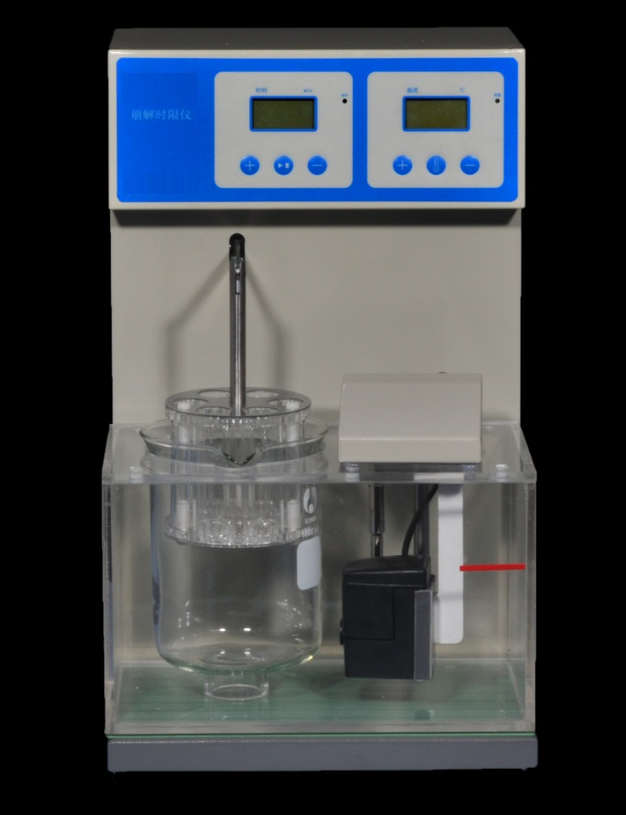

**1.北京中瑞祥仪器促销 崩解时限仪 型号：Z29782**

Z29782崩解时限仪是根据《中国药典》对片剂、胶囊剂、及丸剂进行崩解时限检测的药检仪器。

Z29782技术指标:

温度预制范围：室温～50℃,显示分辨率为0.1℃

温度控制精度：±0.3℃

定时预制范围：1min～900min

时间控制精度：±0.5min

工作噪声：＜60db

升降吊篮数量：1套

吊篮升降频率：（30～31）次/分

吊篮升降距离：（55±1）mm

筛网至杯底小间距：25mm±2mm

筛网孔径：标配2mm、（0.425mm、1mm孔径可选定）

电    源：220V50Hz

 整机功率：600W

外形尺寸：长*宽*高  260mm*300mm*440mm